Struiken afzetten.

- Voorbereiding

  - Vraag aan je begeleider welke struiken je gaat afzetten.

  - Hang aan die struiken lintjes.

  - Vraag ook waar de takken naar toe moeten.

- Wat heb je nodig?

  - Beugelzaag, pistoolzaag, jirizaag, takkenschaar, snoeischaar.
  - Helm

  - Handschoenen
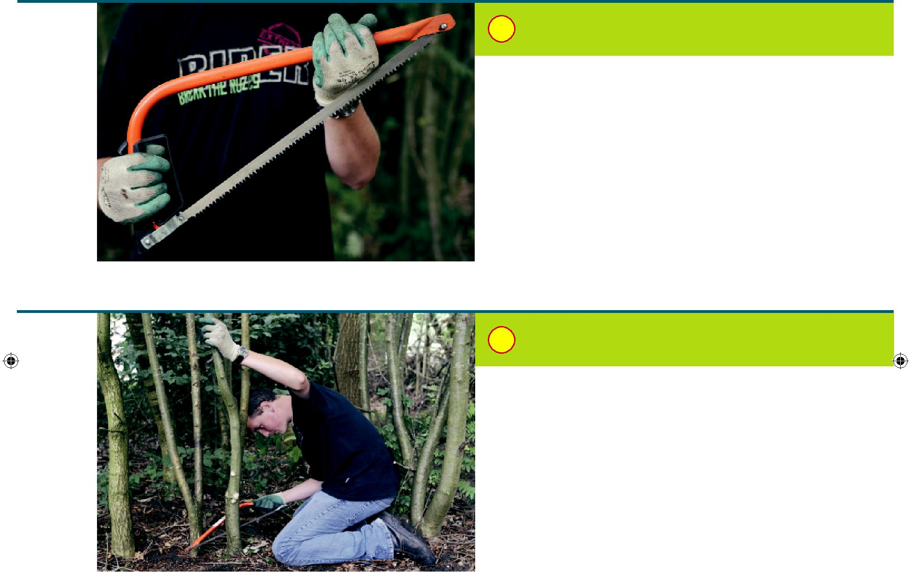

- Wat ga je doen?

  - Doe de handschoenen aan.

  - Ga naast een struik op je knieën zitten.

  - Pak een tak.

  - Houd de tak vast en druk hem licht weg.

  - Zaag de tak op 10 cm. Zaag met rustige lange halen heen en weer.
  - Doe dit met alle takken.
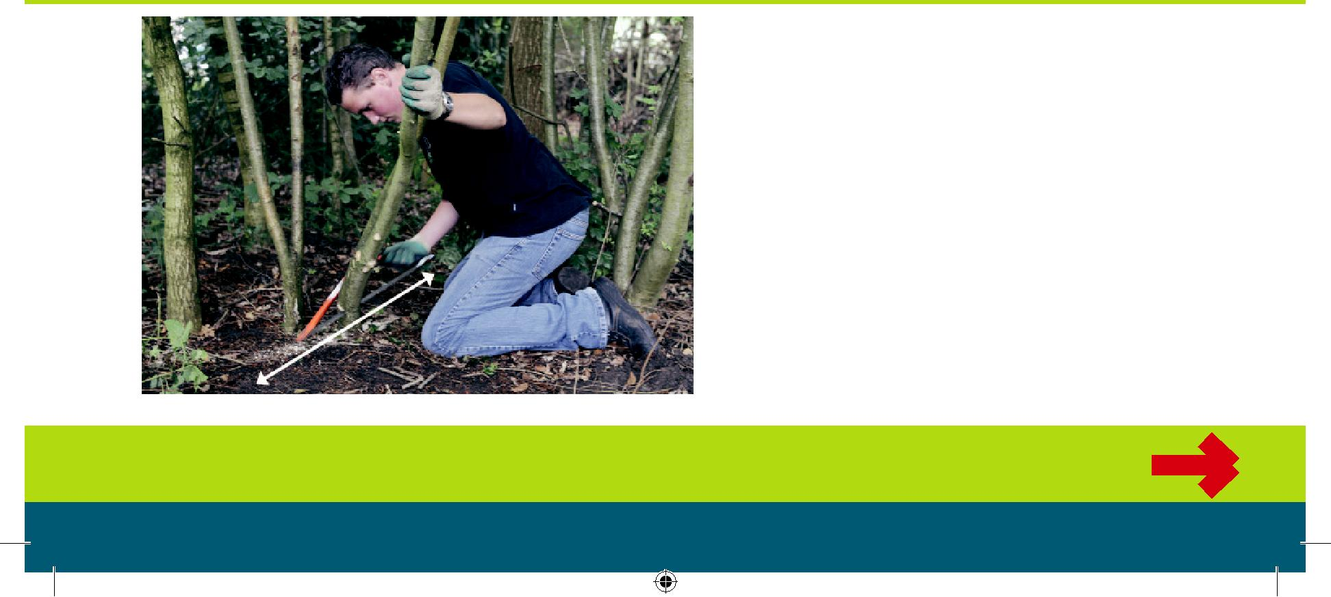
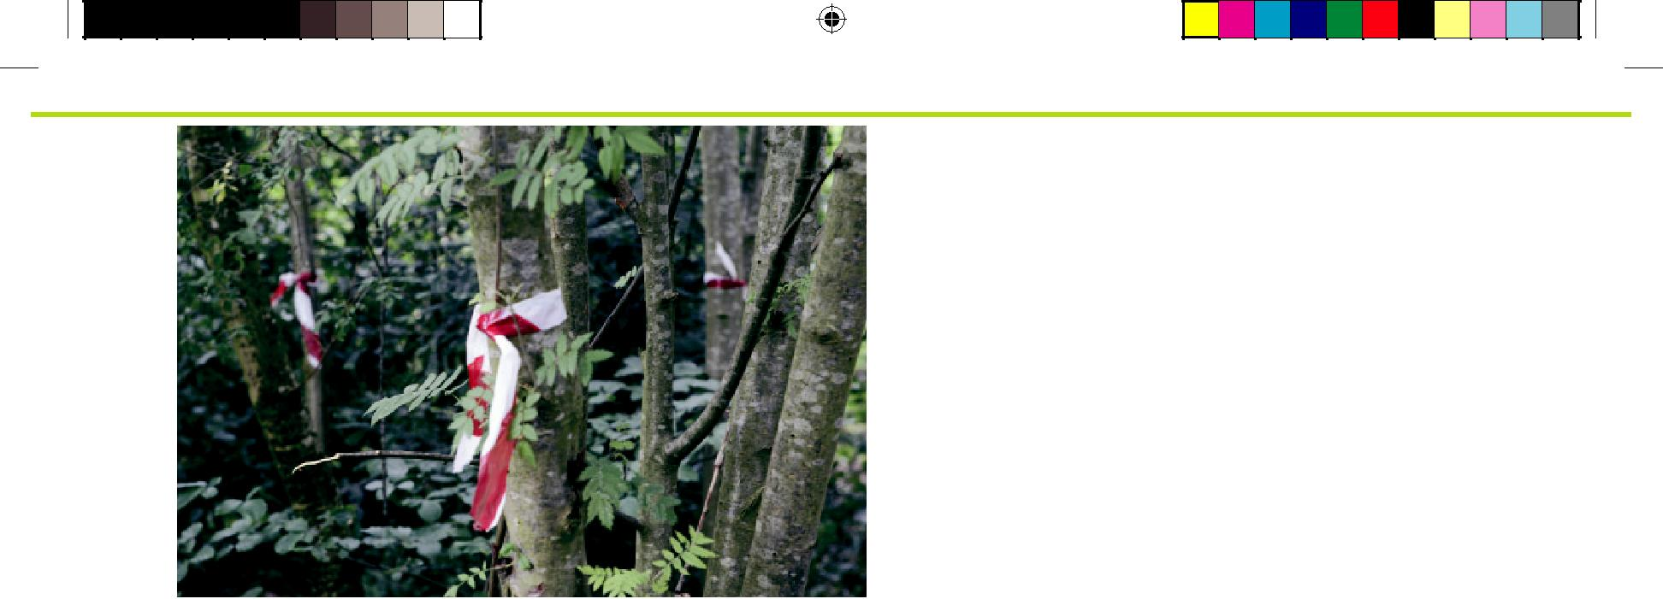
- Doe hetzelfde bij alle struiken met een lintje.
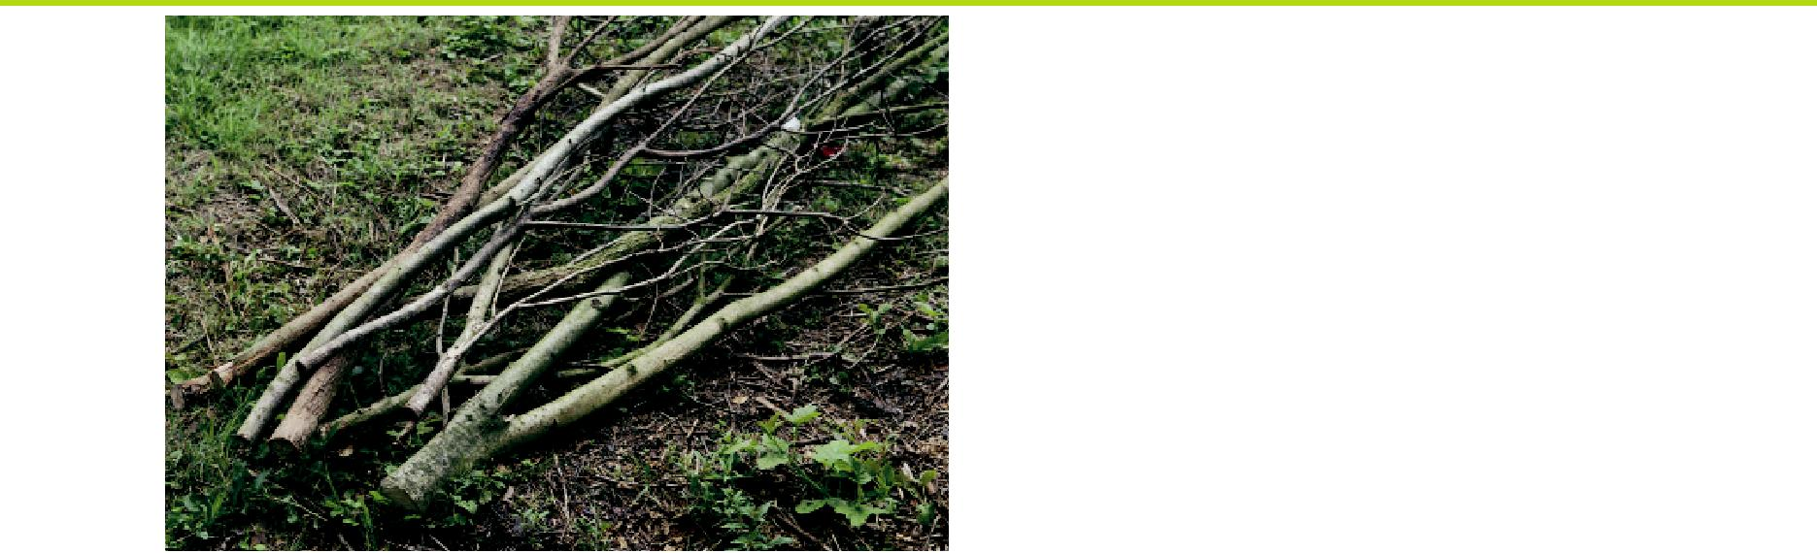

- Verzamel de takken.

- Leg de takken op de afgesproken plek.

- Stapel de takken met de toppen naar één kant.

- Afronding

  - Controleer of je alle stappen van deze kaart hebt gedaan.

  - Maak het gereedschap schoon.

  - Ruim het gereedschap op.

